北京化工大学2016——2017学年第二学期
《有机化学（72学时）》期末考试试卷
课程代码 | C | H | M | 1 | 3 | 7 | 0 | 0 | T
班级： 姓名： 学号： 任课教师： 分数：
题号 | 一 | 二 | 三 | 四 | 五 | 六 | 七 | 总分
得分
一、用系统命名法命名化合物1—10，必要时标明构型（R/S，顺/反或Z/E）；画出化合物11—15的结构（每小题1分，共15分。）
1 | 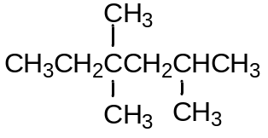 | 2 | 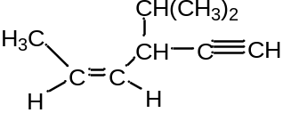
3 | 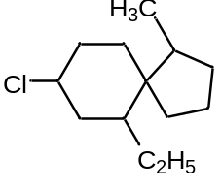 | 4 | 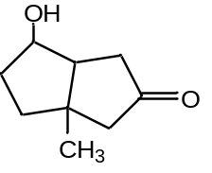
5 | 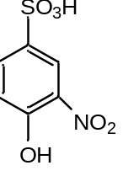 | 6 | 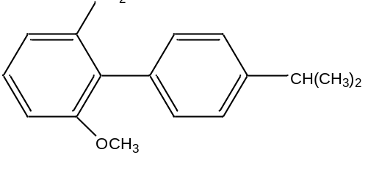
7 | 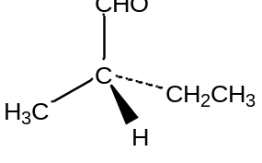 | 8 | 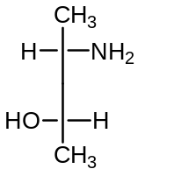
9 | 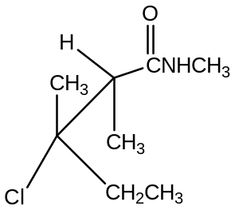 | 10 | 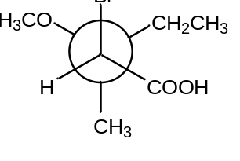
11 | 对溴苯甲酸乙酯 | 12 | (E)-3-戊烯-1-醇
13 | 三氯乙酰氯 | 14 | 乙二醇单甲醚
15 | 丙酮肟
二、选择题(每题只有一个答案，答案选项填在下列表格中，每小题1分，共20分)。
题号 | 1 | 2 | 3 | 4 | 5 | 6 | 7 | 8 | 9 | 10
选项
题号 | 11 | 12 | 13 | 14 | 15 | 16 | 17 | 18 | 19 | 20
选项

1. 下列化合物溶解度最大的是（ ）。
A. 丙三醇 B. 丁醇 C.己烷
2. 下列化合物沸点最低的是（ ）。
A. 丙酰胺 B. 丙醛 C. 丙醇
3. 下列碳正离子最不稳定的是（ ）。
A. | 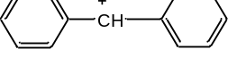 | B. | 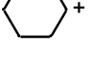 | C. | 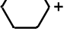
4 下列化合物燃烧热最大的是（ ）。
A. | 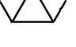 | B. | 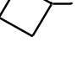 | C. | 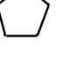
5.下列化合物碱性最强的是（ ）。
A. | 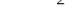 | B. | 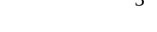 | C. | 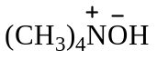
6.下列化合物酸性最强的是（ ）。
A. | 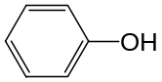 | B. | H₂CO₃ | C. | CF₃COOH
7.下列亲核试剂亲核性最强的是（ ）。
A. | 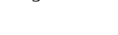 | B. |  | C.
8. 下列化合物中烯醇式含量最高的是（ ）。
A. CH₃COCH₂CH₃ B. CH₃CH₂CHO C. CH₃COCH₂COCH₃
9.下列化合物进行催化加氢，速度最快的是（ ）。
A. 1-丁炔 B. (Z)-2-丁烯 C. (E)-2-丁烯
10．反-1-甲基-3-异丙基环己烷的最稳定的构象是（ ）。
A. | 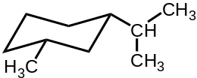 | B. | 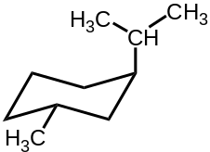 | C. | 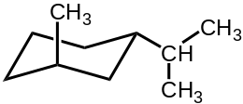
11. 根据休克尔规则，不具有芳香性的是（ ）。
A. | 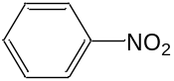 | B. | 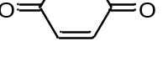 | C. | 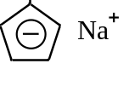
12. 下列化合物中，不能进行付-克酰基化反应的是（ ）。
A. 甲苯 B. 对硝基苯磺酸 C. 对甲氧基苯酚
13. 下列化合物中，能够进行坎尼扎罗（歧化）反应的是（ ）。
A. 苯甲醛 B. 丙酮 C. 丙醛
14. 下列烯烃最稳定的是（ ）。
A. | CH₃CH=CH₂ | B. | CH₂=CH₂ | C. | CH₃CH=CHCH₃
15. 下列化合物与溴反应速率最快的是（ ）。
A. 硝基苯 B. 甲苯 C. 苯酚
16. 下列化合物与AgNO₃/CH₃CH₂OH溶液反应，活性最高的是（ ）。
A. | 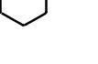 | B. | 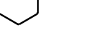 | C. | 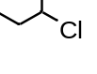
17. 下列化合物能发生碘仿反应的是（ ）。
A. 丙醇 B. 异丙醇 C. 叔丁醇
18. 下列化合物与HCN反应，反应最慢的是（ ）。
A. 丙醛 B. 甲醛 C. 丙酮
19. 下列化合物进行水解反应，速率最快的是（ ）。
A. 苯甲酸乙酯 B. 苯甲酰胺 C. 苯甲酰氯
20. 1-氯丙烷与碘化钠的丙酮溶液反应的机理是（ ）。
A. S_{N}1 B. S_{N}2 C. E1
三、完成下列反应（每空1分，共30分）
1.
2.
3. | 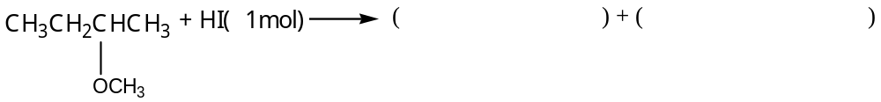
4. | 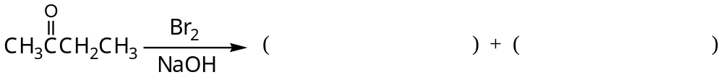
5.
6.
7. | 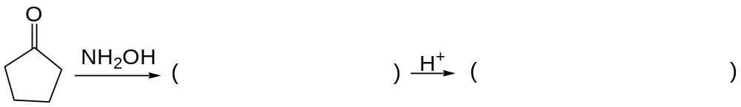
8.
9.
10.
11.
12. | 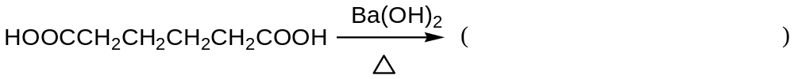
13. | 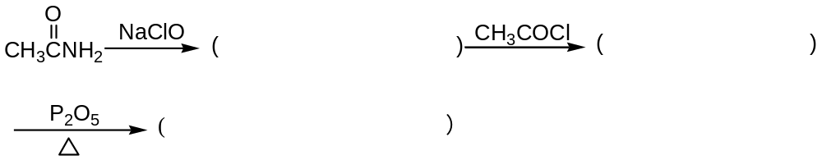
14. | 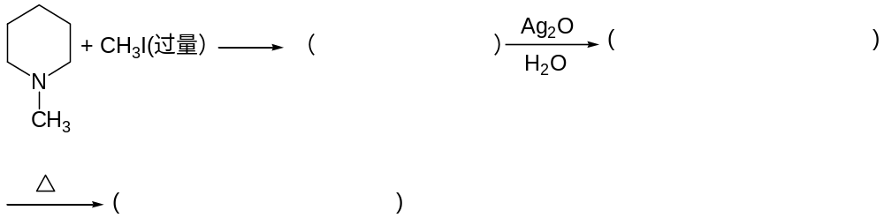
15. | 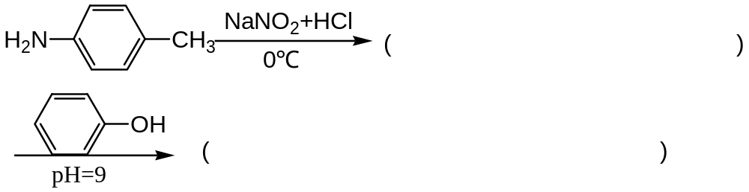
四、结构推断题（共5分）。
化合物A，分子式为C₇H₁₂O，能与苯肼反应，也能发生碘仿反应。A经催化加氢得B，分子式为C₇H₁₄O，B与浓硫酸共热得C（C₇H₁₂），C无顺反异构，C用冷的中性高锰酸钾氧化得D（C₇H₁₄O₂），D与I₂-NaOH溶液反应得碘仿和化合物E（C₆H₁₀O₃）。试推测A-E的构造式。
A. | B． | C．
D． | E．

五、写出下列反应的反应机理（每小题4分，共8分）。
1. | 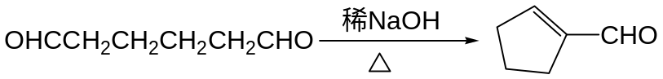  + H₂O
2. | 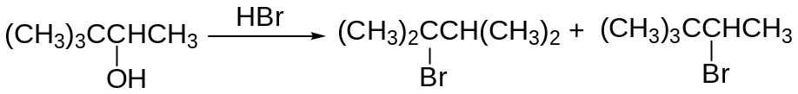
六、用简单的化学方法鉴别下列各组化合物 (共7分)。
1.

2. 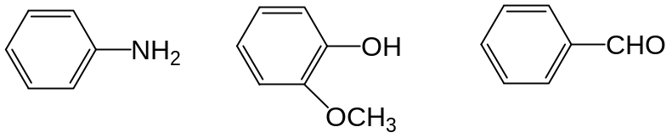

七、以C2～C4的烯烃、乙炔、苯、甲苯和乙酰乙酸乙酯以及必要的无机试剂为原料，合成下列化合物 (每小题3分，共15分)。
1 | 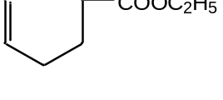

2 | 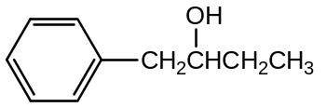

3 | 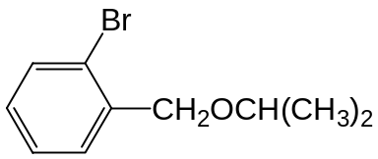

4 | 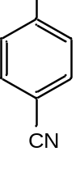

5 | 